Depozitární hala CD 04 v Čelákovicích získala zvláštní cenu v soutěži Stavba roku Středočeského kraje 2023

Depozitární hala CD 04 v areálu Národního technického muzea v Čelákovicích získala zvláštní cenu Ministerstva průmyslu a obchodu v soutěži Stavba roku Středočeského kraje 2023. Nová hala je vzorem moderního depozitáře postaveného sendvičovými tepelně izolačními fasádami a s podporou inteligentních technologických systémů.
Hala CD04 je novým objektem koncepčně vytvářeného depozitárního komplexu pro uložení sbírek Národního technického muzea. Je vzorem moderního depozitáře využívajícího sendvičové tepelně izolační fasády a podporu inteligentních technologických systémů. Dvojité opláštění z „těžké“ železobetonové konstrukce přirozeným stavebním způsobem zajišťuje dodržení předepsaných parametrů vnitřního klimatu podle charakteru uložených exponátů a snižuje potřebu využití energeticky náročných technologií pro provoz budov a důsledné energetické a funkční zónování.
Hala CD04 disponuje ve dvou podlažích velkoprostorovými sály, které slouží k uložení objektů automobilového průmyslu a předmětů strojírenské povahy. Další halové prostory jsou zařízeny standardním fixním i pojízdným systémem pro ukládání méně rozměrných sbírkových předmětů. Veškeré stavební, architektonické a dispoziční úpravy jsou podřízeny principu bezpečnosti uložených sbírek a stability vnitřního klimatu pro kvalitní dlouhodobou ochranu zde uložených sbírkových předmětů tak, aby mohly být v neporušeném stavu uchovány pro budoucí generace. Objekt je vybaven odpovídající protipožární a zabezpečovací technikou, která minimalizuje možnost poškození uložených předmětů. Objekt je plně bezbariérový.
Stavba haly CD 04 byla finančně podpořena Evropskou unií v rámci IROP za přispění Ministerstva kultury a Národního technického muzea.

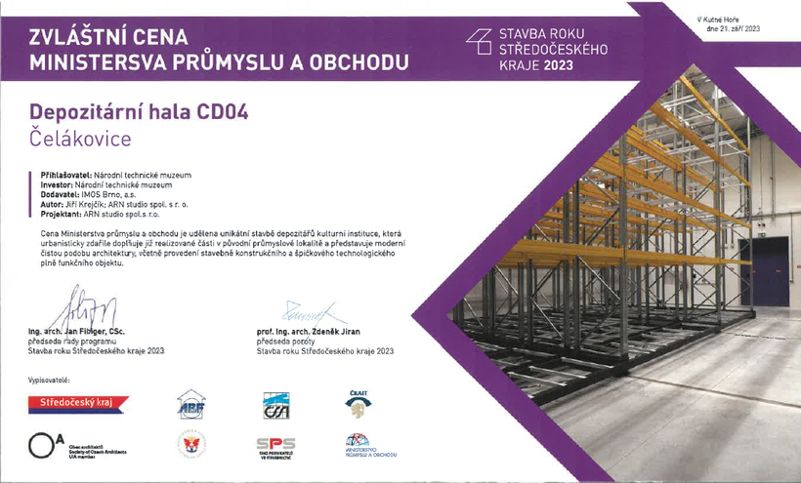

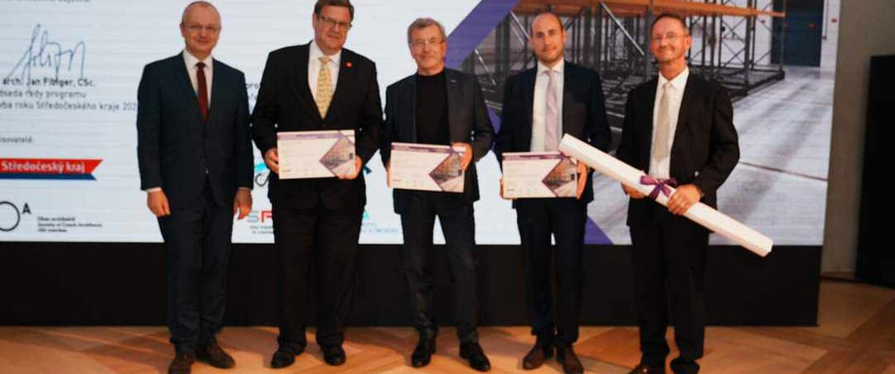
Zprava Ing arch. Marek Hein NTM, Ing. Mgr. Jiří Čermák NTM, Ing. arch. Jiří Krejčík, generální ředitel NTM Karel Ksandr

Tisková zpráva NTM 25. září 2023

Bc. Jan Duda
Vedoucí oddělení PR a práce s veřejností
E-mail: jan.duda@ntm.cz
Mob: +420 770 121 917
Národní technické muzeum
Kostelní 42, 170 00 Praha 7

